Λακκιά, 20 Φεβρουαρίου 2017

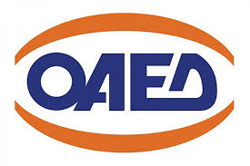
ΠΒΜ ΛΑΚΚΙΑΣ

Δελτίο Τύπου

Θέμα: «Συμμετοχή της ΠΒΜ ΟΑΕΔ Λακκιάς σε νέο πρόγραμμα Erasmus+»

Η Πρότυπη Βιοτεχνική Μονάδα ΟΑΕΔ Λακκιάς Θεσσαλονίκης (Σχολή Επαγγελματικής Εκπαίδευσης και Κατάρτισης για εφήβους και νέους με ειδικές εκπαιδευτικές ανάγκες) συμμετέχει για άλλη μια φορά στη δράση ΚΑ1 «Κινητικότητα εκπαιδευομένων και προσωπικού Επαγγελματικής Εκπαίδευσης και Κατάρτισης», στο πλαίσιο του προγράμματος Erasmus+ με το χρηματοδοτούμενο σχέδιο κινητικότητας “EmployAble”.
Το νέο διετές σχέδιο επαγγελματικής κατάρτισης αποτελεί συνέχεια του προηγούμενου και υλοποιείται και πάλι σε συνεργασία με το National Star Specialist College, στο Cheltenham του Ηνωμένου Βασιλείου. Μέχρι το τέλος του προγράμματος θα πραγματοποιηθούν συνολικά έξι ροές καταρτιζομένων, εκπαιδευτικών και μαθητών διαρκείας 16 ημερών η καθεμία. Συμμετέχουν συνολικά σε αυτό 24 εκπαιδευτικοί και 30 σπουδαστές με 15 συνοδούς εκπαιδευτικούς.
Κύριος σκοπός του σχεδίου είναι η απόκτηση της τεχνογνωσίας και των καλών πρακτικών προκειμένου να καταστεί πιο αποτελεσματική η προώθηση των σπουδαστών με αναπηρία στην αγορά εργασίας και την απασχόληση.
Οι σπουδαστές θα αποκτήσουν εργασιακή εμπειρία και συγκεκριμένες επαγγελματικές δεξιότητες εργαζόμενοι σε μια κοινωνική επιχείρηση στο πλαίσιο της υποστηριζόμενης εργασίας.
Ως προς τους εκπαιδευτικούς βασικός στόχος είναι η αναζήτηση και η μεταφορά της τεχνογνωσίας, των καλών πρακτικών και της καινοτομίας προκειμένου να ανοιχθεί ένας νέος δρόμος διασύνδεσης ή επανασύνδεσης με την αγορά εργασίας και την απασχόληση προσφέροντας με τον τρόπο αυτό θέσεις πρακτικής άσκησης και εργασίας στους σπουδαστές μας. Επίσης, η διερεύνηση της οργάνωσης, δομής και λειτουργίας των κοινωνικών επιχειρήσεων καθώς υπάρχει η πρόθεση να αναπτύξουμε μια τέτοια επιχείρηση στη σχολή μας.
Η πρώτη ροή κατάρτισης προσωπικού (14/01/2017 – 29/01/2017) ολοκληρώθηκε με επιτυχία. Οι καταρτιζόμενοι ήρθαν σε επαφή με τους εργασιακούς μέντορες του κολεγίου και είχαν την ευκαιρία όχι μόνο να παρακολουθήσουν από κοντά τη διαδικασία της προώθησης και της υποστήριξης των σπουδαστών στις θέσεις πρακτικής άσκησης ή εργασίας, αλλά να αναλάβουν και ενεργό ρόλο σε αυτή.

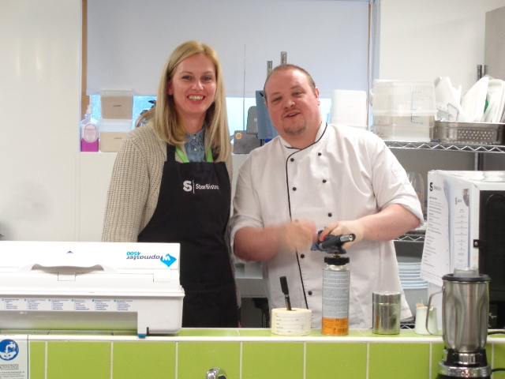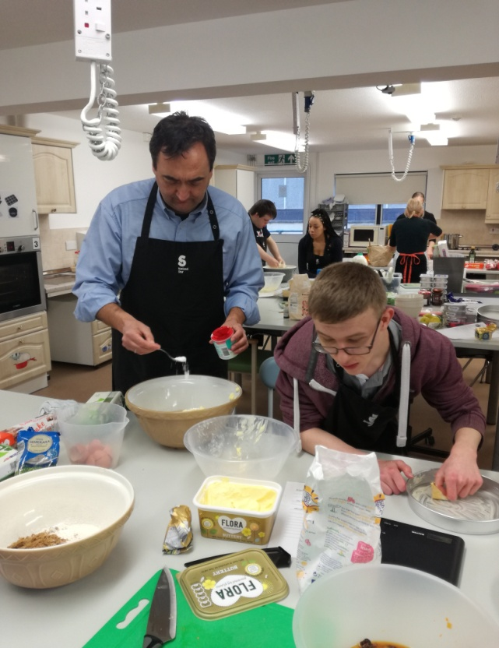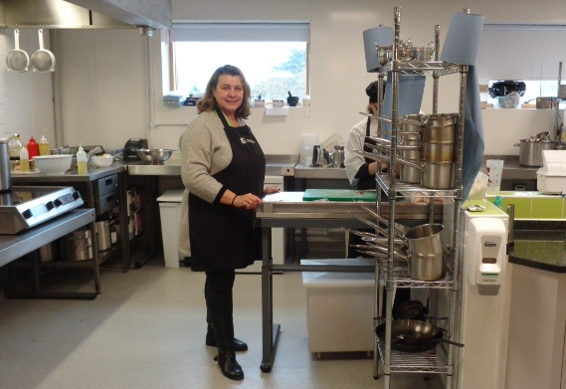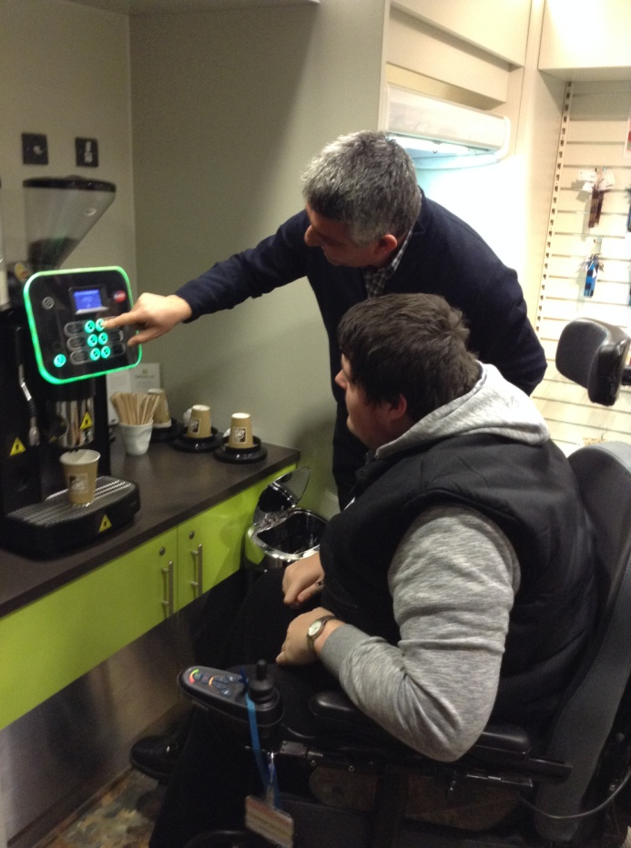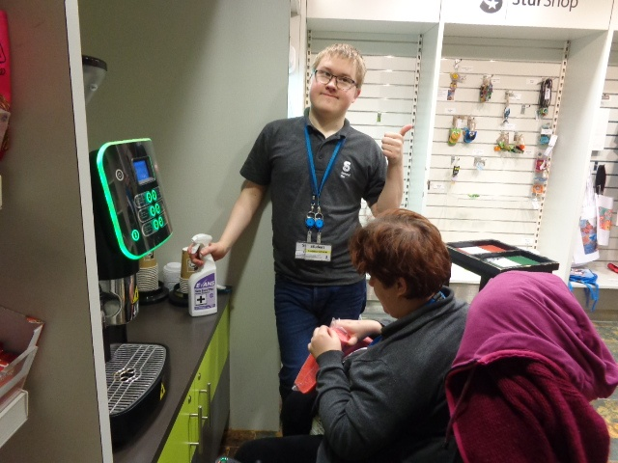

Εξυπηρέτηση πελατών στο Star Shop
Στιγμές Κατάρτισης στις Κοινωνικές Επιχειρήσεις του NSC
S
T
A
R
B
I
S
T
R
O

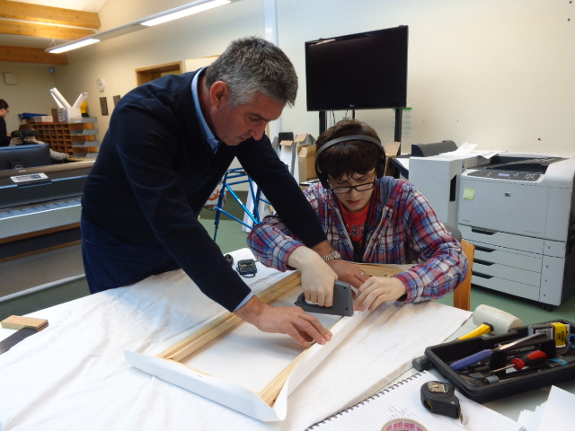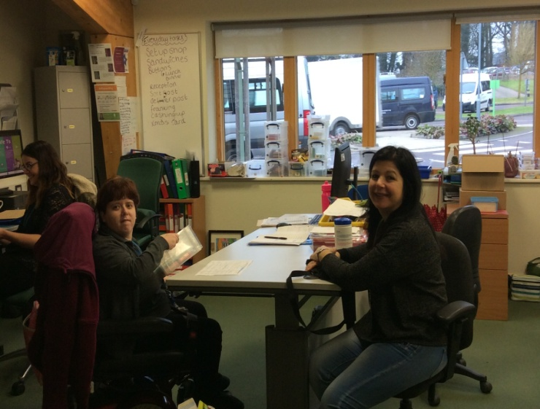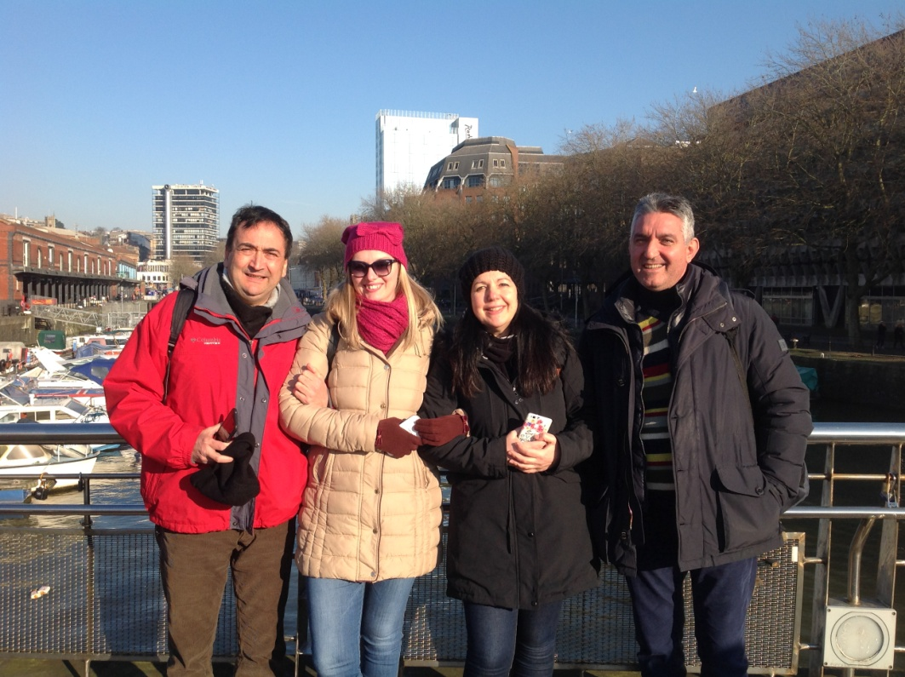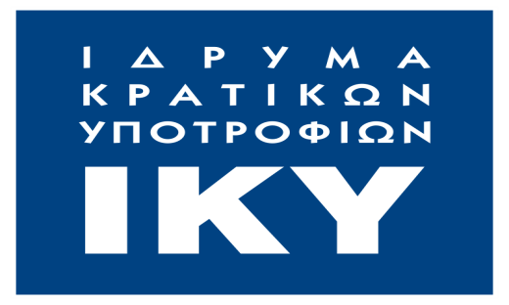
Εκτυπώσεις στο Star Print
Γραμματειακή Υποστήριξη
Πολιτιστική επίσκεψη στο Bristol

